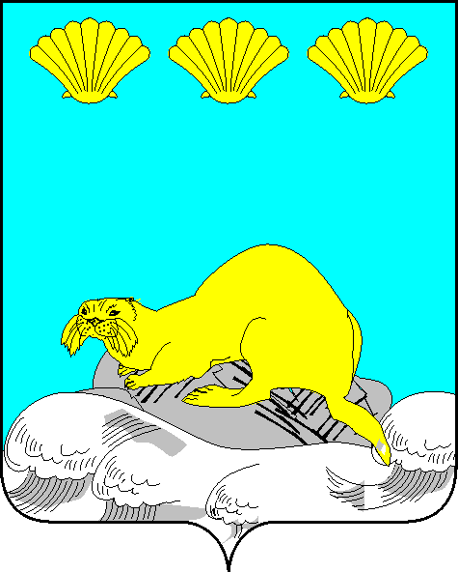
Администрация
Северо-Курильского городского округа

П О С Т А Н О В Л Е Н И Е

от «18» апреля 2024 г. | № 124
г.Северо-Курильск

О внесении изменений в Перечень земель, находящихся в муниципальной собственности, предлагаемых потенциальным инвесторам для размещения производственных и иных объектов инвесторов, утвержденный постановлением администрации Северо-Курильского городского округа от 08.08.2017 № 376

В соответствии с Федеральным законом от 06.10.2003 № 131-ФЗ «Об общих принципах организации местного самоуправления в Российской Федерации», в целях создания благоприятных условий для развития инвестиционной деятельности на территории Северо-Курильского городского округа, администрация Северо-Курильского городского округа ПОСТАНОВЛЯЕТ:
1. Внести изменения в Перечень земель, находящихся в муниципальной собственности, предлагаемых потенциальным инвесторам для размещения производственных и иных объектов инвесторов, утвержденный постановлением администрации Северо-Курильского городского округа от 08.08.2017 № 376, изложив в новой редакции согласно приложению к настоящему постановлению.
2. Опубликовать настоящее постановление в газете «Курильский рыбак» и разместить на официальном сайте администрации Северо-Курильского городского округа в сети Интернет.
3. Контроль исполнения настоящего постановления возложить на вице-мэра Северо-Курильского городского округа (Мокрушину О.В.).

Мэр Северо-Курильского городского округа | А.С. Овсянников

Приложение
к постановлению администрации
Северо-Курильского городского округа
от 18.04.2024 № 124

«Утвержден
постановлением администрации
Северо-Курильского городского округа
от «08» августа 2017 года № 376

ПЕРЕЧЕНЬ
земель, находящихся в муниципальной собственности, предлагаемых
потенциальным инвесторам для размещения производственных
и иных объектов инвесторов

№ п/п | Кадастровый номер ЗУ | Площадь, кв.м | Местоположение | Разрешённое использование
1. | 65:27:0000007:15 | 1490 | Сахалинская область  Северо-Курильский р-н, г. Северо-Курильск | Размещение специализированной стоянки транспортных средств
3. | 65:27:0000013:24 | 233037 | Сахалинская область  Северо-Курильский р-н, г. Северо-Курильск | Проектирование и строительство горнолыжной трассы
4. | 65:27:0000012:4 | 30438 | Сахалинская область  Северо-Курильский р-н, г. Северо-Курильск | Отдых (рекреация)
».

